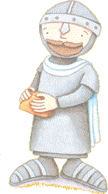
História de Portugal

Os primeiros povos

Portugal nem sempre foi como hoje o conhecemos. Juntamente com Espanha, forma a Península Ibérica. Esta foi povoada por vários povos ao longo de muitos séculos.

Os homens primitivos que aqui se instalaram viviam em grutas e cavernas. O clima era rígido, bastante frio, ficando o solo coberto de neve e gelo.
Alimentavam-se de raízes e frutos, pescavam e caçavam animais selvagens. Eram nómadas, ou seja, deslocavam-se com frequência à procura de melhores condições e de alimentos. Usavam como vestuário peles de animais e folhas.
Porém o clima alterou-se tornando a Península Ibérica mais seca e quente, quase como nos nossos dias. As condições de vida melhoraram.
Abandonaram as grutas e começaram a cultivar os seus alimentos e a domesticar animais. Passaram de caçadores e nómadas a agricultores e sedentários. Apareceram os primeiros povoados.
Desenvolveram utensílios e novas actividades, como a cerâmica, a cestaria, a moagem. Deixaram vários vestígios, como monumentos fúnebres, as antas ou dólmen, onde enterravam os seus mortos.

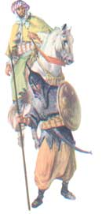
Povos de outras regiões começaram a chegar à Península Ibérica e aqui se instalaram (Iberos, Celtas, Fenícios, Gregos, Cartagineses, Romanos, Bárbaros e Árabes) todos eles tinham diferentes costumes e religiões. Há muitos vestígios que testemunham a permanência desses povos na Península Ibérica.
Da união dos Iberos com os Celtas, resultaram os Celtiberos. De entre os Celtiberos distinguiu-se o grupo dos Lusitanos.
Era um povo guerreiro, que vivia no alto das montanhas e que se dedicava à pastorícia e à caça. Este grupo de Lusitanos era comandado por Viriato que ofereceu forte resistência à chegada dos Romanos no séc. III (ano de 218 a.C.) a quando da conquista da Península Ibérica.

Oito séculos de domínio Romanos tiveram grande importância na forma de viver dos povos na Península Ibérica. Introduziram os seus costumes e as suas leis. Foi da sua língua, o latim, que derivou o Português.
Os Romanos tiveram lugar no grande desenvolvimento da Península devido às inovações que trouxeram.
Construíram monumentos, pontes, estradas, aquedutos, termas… Ainda existem em Portugal vestígios do seu domínio. Desenvolveram a agricultura, o comércio e a industria.
A este processo deu-se o nome de Romanização.
Apesar dos Romanos conseguirem vencer Viriato, mandado mata-lo à traição, após dois séculos de lutas, os Romanos dominaram a Península Ibérica até à invasão dos Bárbaros.

No início do século V, (ano de 404 d.C.), a Península Ibérica foi invadida pelos Bárbaros (povos menos evoluídos: Suevos e Visigodos). Eram pagãos mas depois convertem-se ao Cristianismo. A Península Ibérica deixou de pertencer aos Romanos.

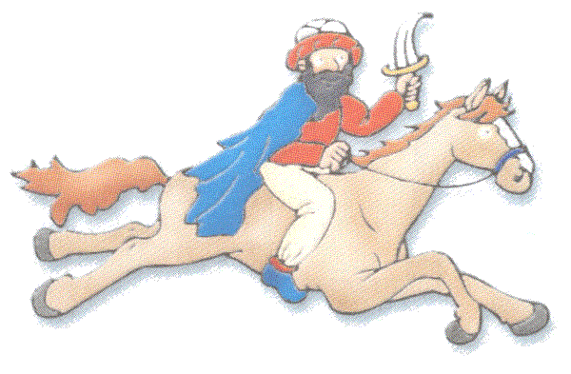
No ano 711d.C. os Árabes (Muçulmanos) invadiram e conquistaram a Península Ibérica, com excepção de um pequeno território, no Norte, as Astúrias. Foram os últimos invasores. Vieram do Norte de Africa e estabeleceram-se em quase todo o território.
Introduziram novos costumes nas regiões onde se fixaram. Desenvolveram a agricultura, o artesanato, a geografia e a matemática, deixando-nos os algarismos que ainda hoje usamos.
Também novas técnicas e instrumentos de navegação, como a bússola e o astrolábio são exemplos de influência muçulmana.
Não eram cristãos e perseguiam os que acreditavam no cristianismo. Praticavam o Islamismo e tinham costumes e maneiras de viver diferentes.

A Reconquista Cristã

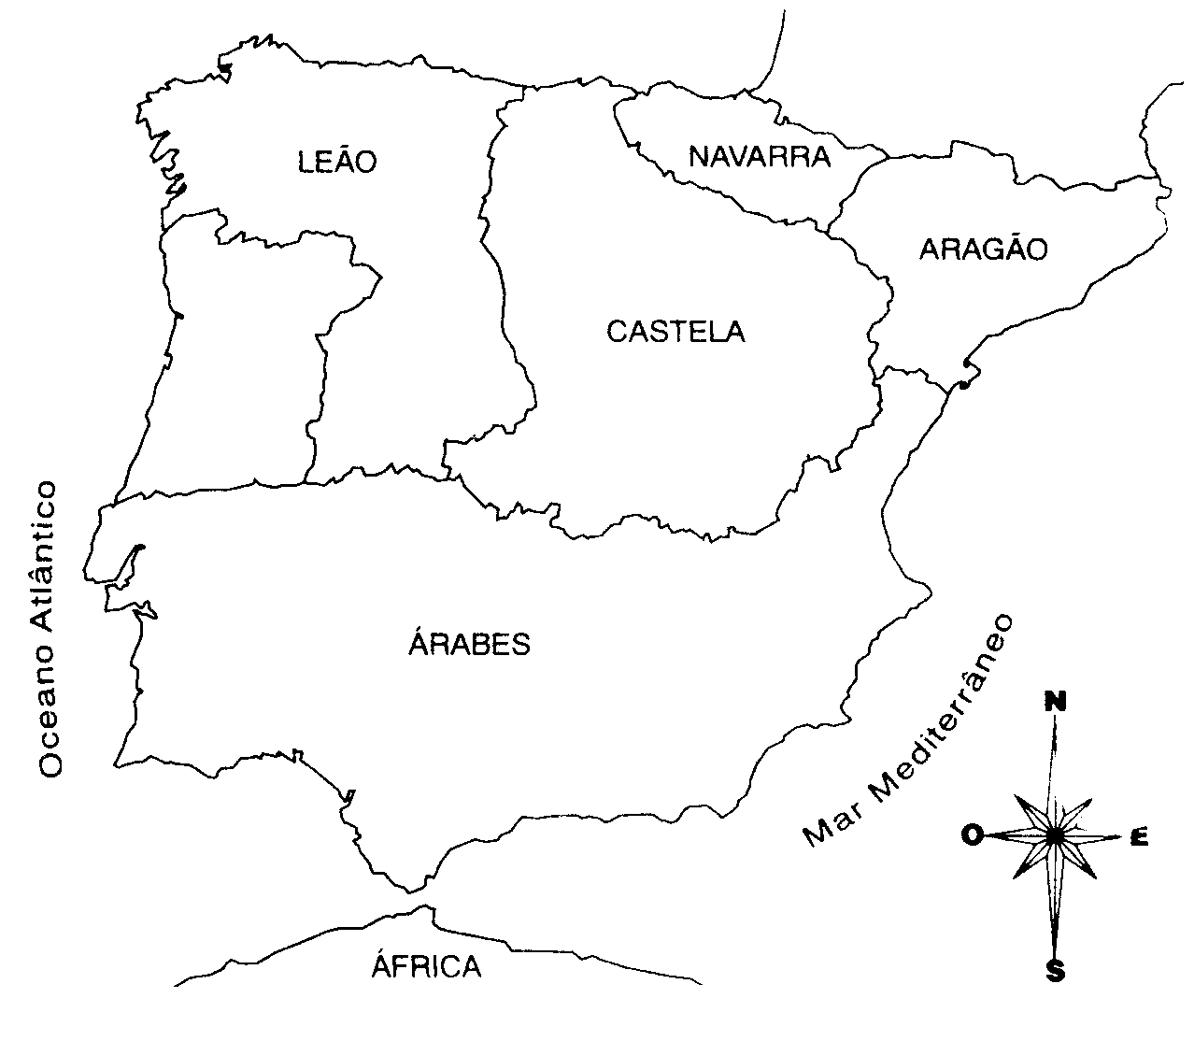
Os Árabes não conseguiram dominar totalmente a Península Ibérica. As populações cristãs refugiaram-se, nas Astúrias a Norte da Península, onde se organizaram e começaram a recuperar as terras ocupadas pelos Muçulmanos dando origem à Reconquista Cristã no ano de 718.

Península Ibérica
Reinos cristãos formados com a reconquista aos Mouros.

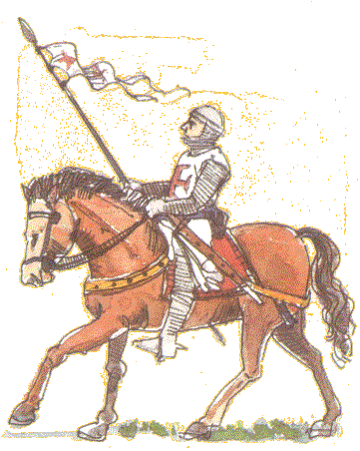
Para ajudar na reconquista, vieram do Norte e do Centro da Europa alguns cavaleiros cristãos – os Cruzados. A ajuda destes cruzados foi fundamental para o sucesso da reconquista.
Com a Reconquista Cristã para Sul formaram-se novos reinos cristãos: Leão, Castela, Navarra e Aragão.
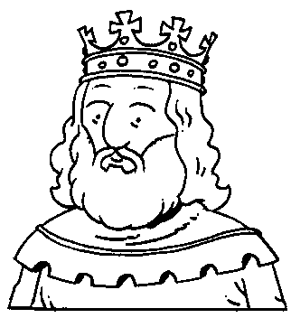
Afonso VI, rei de Leão, foi auxiliado por alguns cavaleiros na luta contra os Muçulmanos. D. Henrique e D. Raimundo, vindos de França, foram dois dos cavaleiros que mais se distinguiram nessa ajuda.
Como recompensa pelos serviços prestados, D. Henrique recebeu do rei de Leão, em 1096, o governo do Condado Portucalense e casou com D. Teresa, filha do rei de Leão. Desse casamento nasceu um filho a quem chamaram Afonso Henriques.

Formação de Portugal

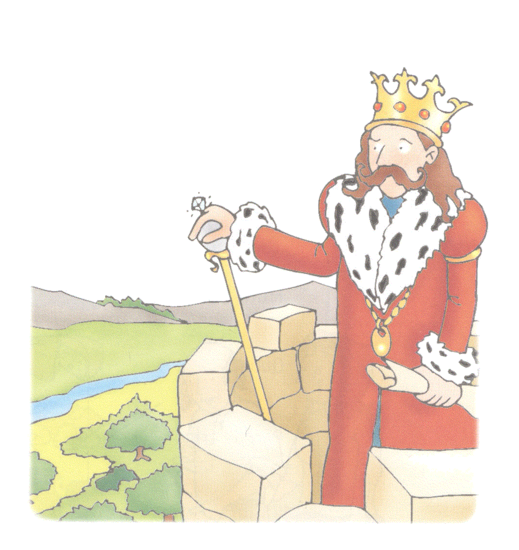
O Condado Portucalense não era independente. D Henrique ficou responsável pela defesa e governo do condado, mas tinha de prestar obediência e lealdade ao rei de Leão.
D. Henrique fixou a capital do Condado em Guimarães mas sonhava tornar o Condado Portucalense independente. Contudo apesar das lutas contra os Muçulmanos para alargar o território e contra o rei de Leão morreu sem o conseguir. Após sua morte, D. Teresa assumiu o governo do Condado.

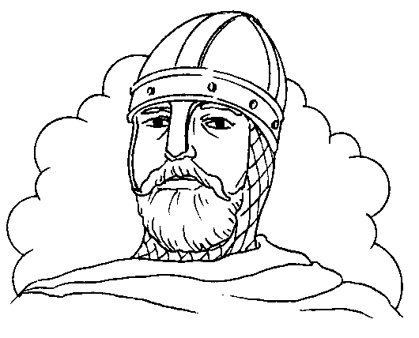
A independência do Condado Portucalense (Guimarães a capital deste Condado) foi conseguida por D. Afonso Henriques, filho de D. Henrique e de D. Teresa.
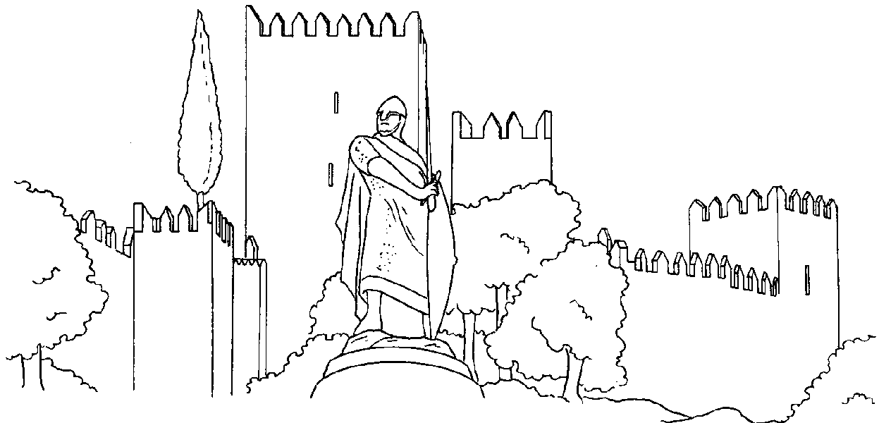
Para isso, D. Afonso Henriques, teve de lutar e armou-se a si próprio cavaleiro com 14 anos. Entrou em conflito com os partidários de D. Teresa. Em 1128 deu-se a Batalha de S. Mamede e nesse conflito D. Teresa e seus partidários foram derrotados. D Afonso Henriques assumiu o governo do Condado.

Castelo de Guimarães

Quando assumiu o Condado Portucalense, D. Afonso Henriques tinha dois objectivos:

- Conseguir a independência do Condado Portucalense, lutando contra D. Afonso VII, seu primo rei de Leão a quem tinha de prestar obediência;

- Alargar o território, lutando contra os Árabes.

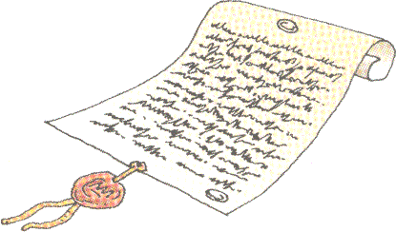
O seu sonho de ser rei de Portugal, conseguiu-o no ano de 1143 quando foi assinado o Tratado de Zamora (tratado de Paz). Nesse documento D. Afonso VII reconhece a independência do Condado Portucalense, que passou a chamar-se Portugal e D. Afonso Henriques intitulou-se rei (1º Rei de Portugal conhecido como “O Conquistador”)
Apenas faltava o reconhecimento da Santa Sé, indispensável na época, o que veio a verificar-se em 1179.

1ª Dinastia

Após o Tratado de Zamora em 1143, D. Afonso Henriques para alargar o território teve de travar lutas contra os Muçulmanos.
Fez numerosas conquistas, com avanços e recuos. Conquistou Leiria, Santarém, Lisboa, Alcácer do Sal, Beja e Évora. No entanto, a difícil missão de alargar o território português não terminou com o fim do seu reinado. Os reis que lhe sucederam deram continuidade à sua expansão.
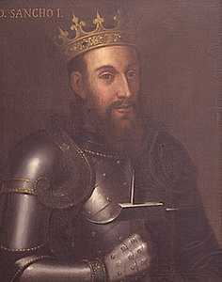
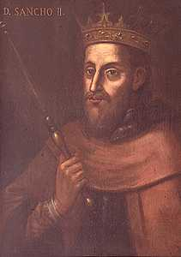
D. Sancho I, filho de D. Afonso Henriques, continuou a luta para alargar o território. Tomou aos Mouros a cidade de Silves, no Algarve. Mas os Mouros conseguiram reconquistar muitas terras que pertenciam aos portugueses.

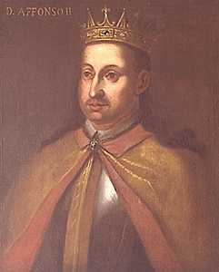
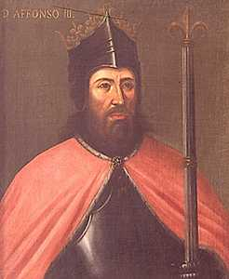
D. Afonso II, filho de D. Sancho I, reconquistou Alcácer do Sal. D. Sancho II conquistou várias terras no Alentejo e no Algarve.

Em 1249, D. Afonso III conquistou definitivamente o Algarve. Portugal atingiu, assim, a fronteira que tem hoje.

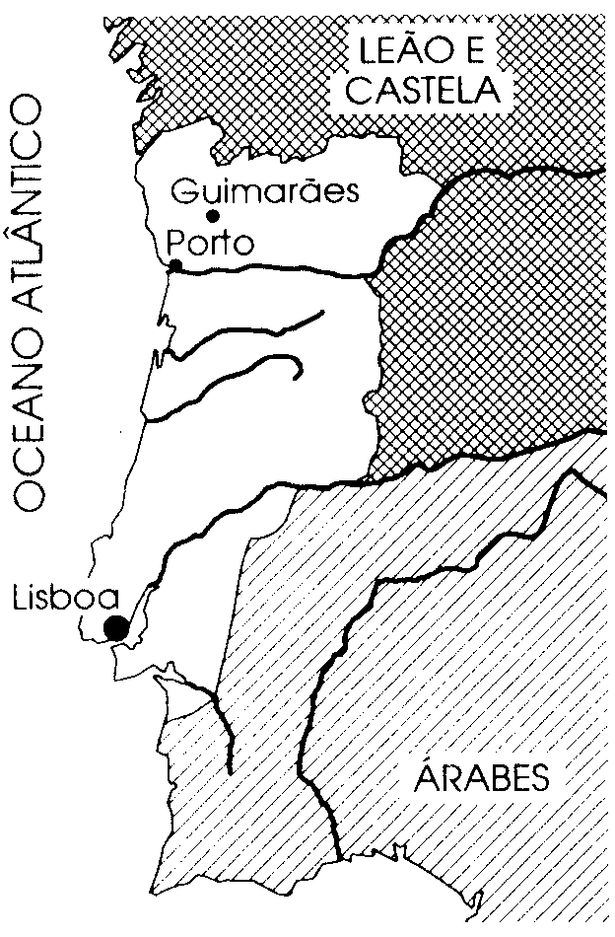
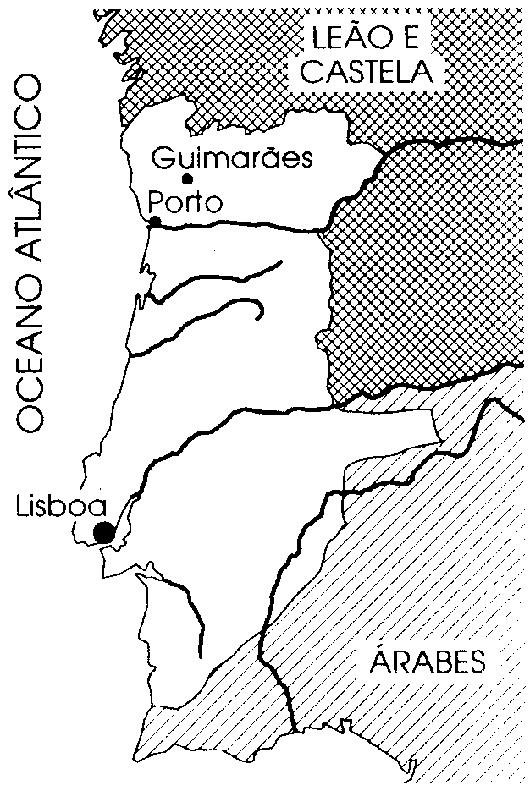
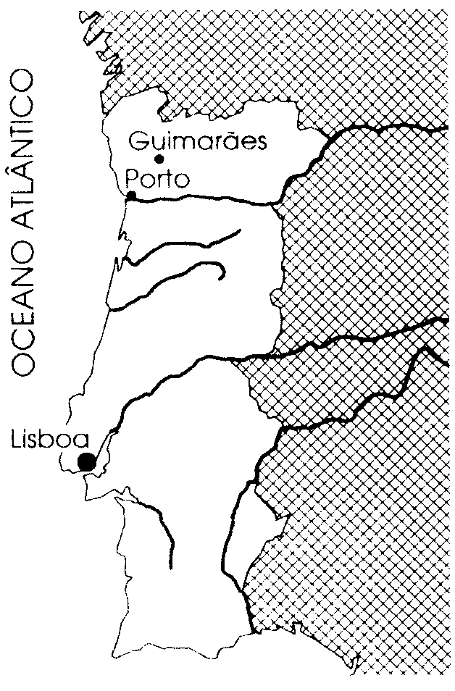

Fig. 1 Fig. 2 Fig. 3

Fig. 1 – Alargamento território por D. Afonso Henriques.
Fig. 2 – Alargamento território no reinado de D. Sancho I, D. Afonso II e D. Sancho II.
Fig. 3 – Portugal em 1249 durante o reinado de D. Afonso III.


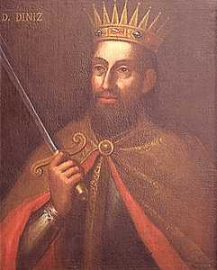
D. Dinis foi o sexto rei de Portugal, filho de D. Afonso III, de cognome “O Lavrador”. Era um monarca muito sábio e preocupado com o desenvolvimento do seu reino.
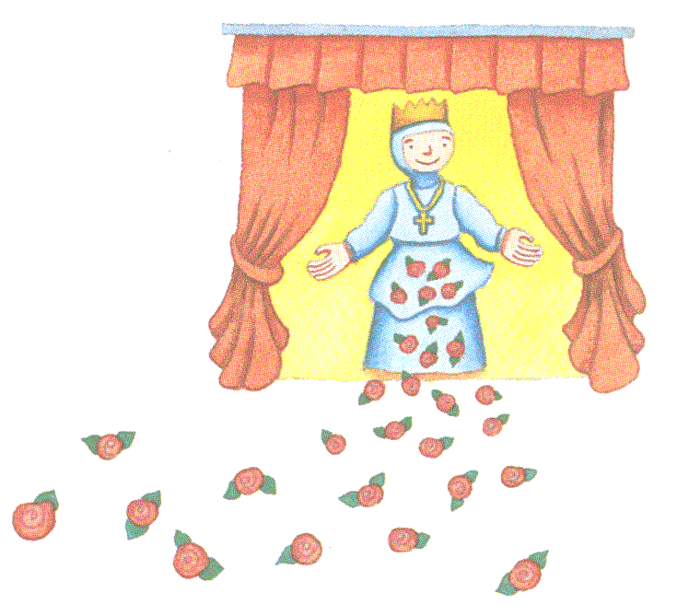
Defendeu a Língua Portuguesa tornando obrigatório o seu uso nos documentos públicos, nos quais até então era usado o Latim. Criou a 1ª Universidade Portuguesa na cidade de Lisboa. Protegeu a agricultura, mandou plantar o Pinhal de Leiria, o comércio, a industria e a marinha.
Casou com D. Isabel de Aragão, que ficou conhecida como Rainha Santa Isabel. Gostava muito de ajudar os pobres e costumava dar-lhes esmolas, sem o marido saber. (Milagre das Rosas)

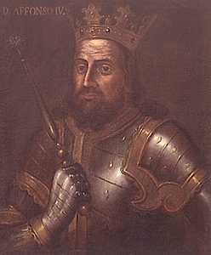
D. Afonso IV sucedeu a seu pai, D. Dinis, e casou com D. Beatriz de Castela. Perante uma ameaça dos Infiéis de quererem reconquistar a Península Ibérica, e a pedido do Rei de Castela, juntos combateram os Muçulmanos na Batalha do Salado, que levaram de vencida, mostrando D. Afonso IV muita bravura, que o cobriu de glória recebendo o cognome de “O Bravo”.
Durante o seu reinado, em 1348, surgiu uma grande doença que ficou conhecida pela “Peste Negra” que dizimou cerca de um terço da população portuguesa.

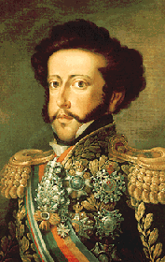
O seu filho D. Pedro e herdeiro do trono, então casado com D. Constança, apaixonou-se pela dama de companhia de sua mulher, D. Inês de Castro, que era Castelhana tendo intenções de casar em segundas núpcias com ela mal subisse ao trono.
Os conselheiros de D. Afonso IV persuadiram-no a condenar D. Inês de Castro, que acabou por ser executada, em 1355, nos Paços de Santa Clara em Coimbra.
Logo que subiu ao trono, procurou vingar-se dos assassinos de D. Inês de Castro.

1º Dinastia – Afonsina

D. Afonso Henriques – O Conquistador D. Dinis – O Lavrador
Vida: 1111-1185 Vida: 1261-1325
Reinado: 1128-1185 Reinado: 1279-1325
D. Sancho I – O Povoador D. Afonso IV – O Bravo
Vida: 1154-1211 Vida: 1291-1357
Reinado: 1185-1211 Reinado: 1325-1357
D. Afonso II – O Gordo D. Pedro I – O Justiceiro
Vida: 1186-1223 Vida: 1320-1367
Reinado: 1211-1223 Reinado: 1357-1367
D. Sancho II – O Capelo D. Fernando – O Formoso
Vida: 1202-1248 Vida: 1345-1383
Reinado: 1223-1248 Reinado: 1367-1383
D. Afonso III – O Bolonhês
Vida: 1210-1279
Reinado: 1248-1279

2º Dinastia – Dinastia de Avis

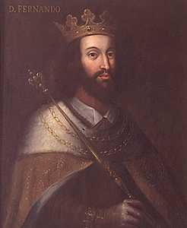
Com a morte de D. Fernando, o último rei da 1ª dinastia, surgiu o problema da sucessão ao trono. A herdeira ao trono D. Beatriz, sua filha única, estava casada com o rei de Castela e o povo temeu que, se esta fosse aclamada rainha, chegasse ao fim a independência de Portugal.
A sua viúva, D. Leonor Teles, manda logo aclamar Beatriz como Rainha de Portugal, mas o povo não gostou nada da ideia. O povo odiava D. Leonor e o seu colaborador mais próximo, João Fernandes Andeiro, conde de Ourém.
A maioria da nobreza e do clero estava do lado de D. Beatriz, mas o povo, alguns nobres e a burguesia desejavam para rei D. João, Mestre de Avis. Um rei escolhido pelo povo, meio-irmão de D. Fernando, filho bastardo de D. Pedro I.

Deu-se, assim, início à crise de 1383-1385 e à guerra da independência entre Portugal e Castela.
Para se defender das tropas castelhanas, D. João I nomeou D. Nuno Álvares Pereira chefe do exército português. Apesar do exército castelhano ser mais numeroso do que o português, foi derrotado em várias batalhas, sendo a mais importante a Batalha de Aljubarrota, onde se garante novamente a independência de Portugal. Para comemorar esta vitória foi construído o Mosteiro da Batalha.

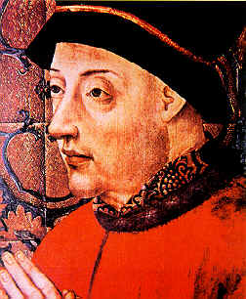
D. João I é aclamado Rei nas Cortes de Coimbra, em 1385. Começa aqui uma nova dinastia portuguesa: a Dinastia de Avis. O novo rei casa-se com a filha de um duque Inglês, D Filipa de Lencastre. Do casamento irão nascer figuras muito importantes da nossa História: D. Duarte (herdeiro do trono), os infantes D. Pedro, D. João, D. Fernando e D. Henrique, conhecido por O Navegador.
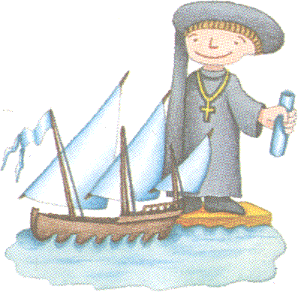
Após a Guerra da Independência, os tempos que se seguem são muito difíceis, Portugal encontrava-se em dificuldades económicas. Tinha falta de cereais, ouro e prata. Estas riquezas encontravam-se nos mercados de África e da Ásia. Por estas razões, deu-se início à expansão marítima portuguesa.
Os portugueses iniciaram, então, a expansão marítima, procurando noutros lugares, produtos que faltavam no Reino, assim como melhores condições de vida, novos locais de comércio e novas riquezas. Por outro lado os portugueses também queriam expandir a fé cristã.
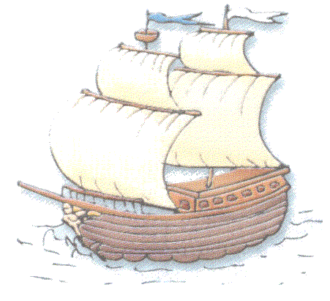
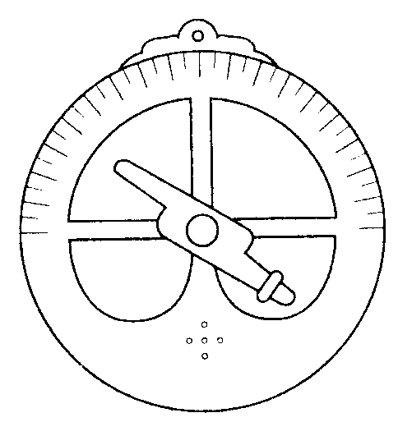
Um dos filhos de D. João I, o Infante D. Henrique foi o grande impulsionador dos descobrimentos.
Para melhor preparar estas viagens, foram construídas barcas, caravelas e naus. Foram utilizados instrumentos de navegação, como bússolas, quadrantes e astrolábios e desenharam-se mapas de marear. Os marinheiros portugueses receberam também formação na arte de navegar de marinheiros experientes vindos do estrangeiro.
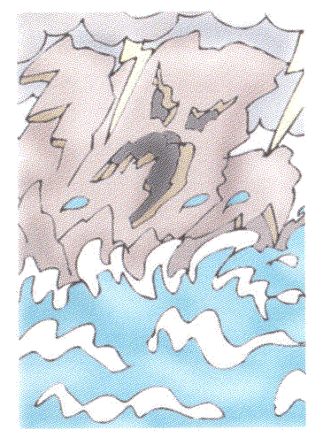
Naquela época, havia lendas que faziam crer que o mar estava cheio de monstros, capazes de engolir navios. Mas os nossos navegadores venceram o medo e provaram a todos que esses monstros não passavam de fantasias.
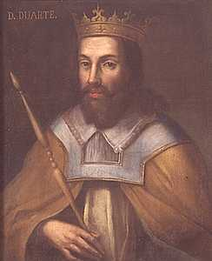
D. João I morre a 1433 e a ele sucedeu D. Duarte, a este D. Afonso V, seguiu-se D. João II e D. Manuel I. Todos eles contribuíram para a grande expansão dos Descobrimentos.
Durante o século XV, vários navegadores descobriram novas terras.

A expansão marítima começou em 1415, com a conquista de Ceuta, no Norte de África por D. João I e os Infantes D. Pedro e D. Henrique.
1418 - João Gonçalves Zarco e Tristão Vaz Teixeira descobriram a ilha de Porto Santo.
1419 - João Gonçalves Zarco, Tristão Vaz Teixeira e Bartolomeu Perestrelo descobriram a ilha da Madeira;
1427 - Diogo Silves descobre as primeiras ilhas dos Açores;
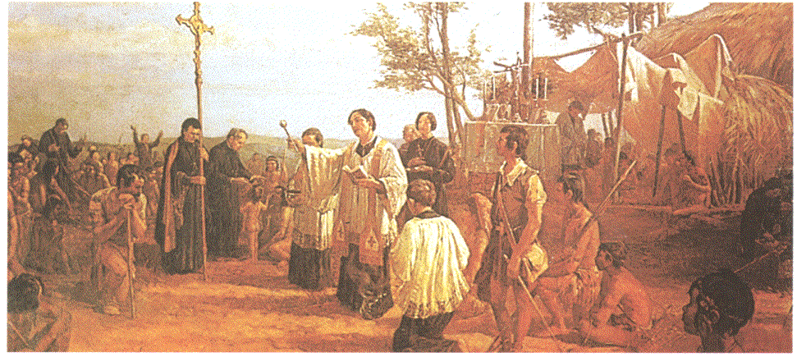
1434 - Gil Eanes passa o Cabo Bojador;
1488 - Bartolomeu Dias dobra o Cabo das Tormentas (Cabo da Boa Esperança);
1498 - Vasco da Gama descobre o caminho marítimo para a Índia;
1500 - Pedro Álvares Cabral descobre o Brasil.

Os portugueses deram a conhecer ao mundo novos territórios, novos mares, novos povos e diferentes produtos: especiarias, tabaco, açúcar, pedras preciosas, ouro, prata, …
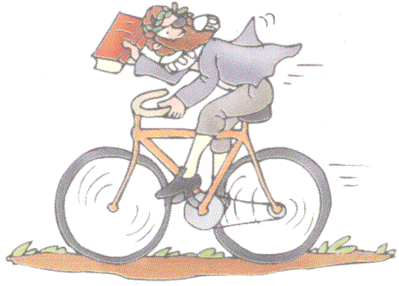
Também ajudaram a divulgar a fé cristã, conseguindo converter muitos dos nativos das terras conquistadas.

No reinado de D. João III, nasceu um dos maiores poetas portugueses, Luís de Camões, que escreveu “Os Lusíadas”, onde é contada a História de Portugal em verso. Luís de Camões morreu a 10 de Junho de 1580.

